CenárioVamos modelar um sistema de pedidos. O Pedido (Order) é uma entidade porque:
- Ele tem um Id único.
- É um conceito do domínio que pode mudar ao longo do tempo (adicionar itens, alterar status).

Implementação da Entidade
public class Order
{
public int Id { get; private set; }
public string CustomerName { get; private set; }
public List<OrderItem> Items { get; private set; } = new List<OrderItem>();
public DateTime CreatedAt { get; private set; }

public Order(int id, string customerName)
{
if (string.IsNullOrWhiteSpace(customerName))
{
throw new ArgumentException("Customer name cannot be null or empty.");
}
Id = id;
CustomerName = customerName;
CreatedAt = DateTime.UtcNow;
}
public void AddItem(OrderItem item)
{
if (item == null)
{
throw new ArgumentNullException(nameof(item));
}

Items.Add(item);
}

public void RemoveItem(OrderItem item)
{
if (item == null)
{
throw new ArgumentNullException(nameof(item));
}

Items.Remove(item);
}
}

Exemplo de Item do Pedido (Entidade Relacionada)
public class OrderItem
{
public int Id { get; private set; }
public string ProductName { get; private set; }
public int Quantity { get; private set; }
public decimal Price { get; private set; }

public OrderItem(int id, string productName, int quantity, decimal price)
{
if (string.IsNullOrWhiteSpace(productName))
{
throw new ArgumentException("Product name cannot be null or empty.");
}

if (quantity <= 0)
{
throw new ArgumentException("Quantity must be greater than zero.");
}

if (price <= 0)
{
throw new ArgumentException("Price must be greater than zero.");
}

Id = id;
ProductName = productName;
Quantity = quantity;
Price = price;
}
}

Exemplo de Uso
// Criando o pedido
var order = new Order(1, "John Doe");

// Adicionando itens ao pedido
var item1 = new OrderItem(1, "Laptop", 1, 1500.00m);
var item2 = new OrderItem(2, "Mouse", 2, 50.00m);

order.AddItem(item1);
order.AddItem(item2);

// Exibindo detalhes do pedido
Console.WriteLine($"Order ID: {order.Id}");
Console.WriteLine($"Customer: {order.CustomerName}");
Console.WriteLine("Items:");
foreach (var item in order.Items)
{
Console.WriteLine($" - {item.ProductName}, Quantity: {item.Quantity}, Price: {item.Price:C}");
}

// Removendo um item
order.RemoveItem(item2);

Console.WriteLine("Updated Items:");
foreach (var item in order.Items)
{
Console.WriteLine($" - {item.ProductName}, Quantity: {item.Quantity}, Price: {item.Price:C}");
}

Diferença entre Entidades e Value Objects
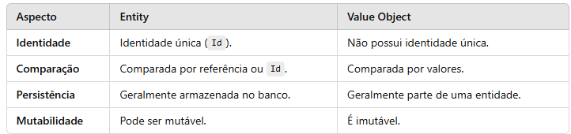

Quando usar Entidades?
- Para representar objetos do domínio que precisam de uma identidade única e persistente (ex.: Pedido, Cliente, Produto).
- Quando o conceito modelado pode mudar ao longo do tempo.

